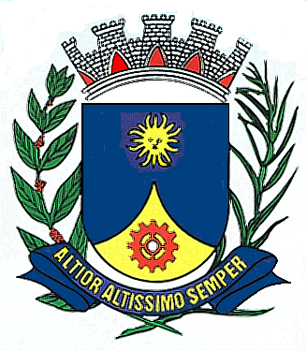
Prefeitura Municipal de Araraquara
Secretaria Municipal do Trabalho e do Desenvolvimento Econômico
Coordenadoria Executiva da Indústria e Tecnologia
Rua São Bento, nº 840 – 9º Andar - Centro – Araraquara-SP - CEP 14801-901 - (16) 3301-5073
AVISO DE CHAMAMENTO PÚBLICO
Chamamento Público nº 01/2021 STDET
Processo nº 27866/2021
Devido ao Decreto Municipal nº 12.600 de 17 de junho de 2021, que dispõe sobre a implementação de medidas restritivas de caráter excepcional voltadas a contenção da disseminação da COVID 19.
Comunicamos que a data de entrega dos Documentos de Habilitação e do Projeto Individual do Chamamento Público nº 01/2021 STDET, antes programada até o dia 25 de junho de 2021, está sendo prorrogada para até 08 de julho de 2021 às 16:30 horas, na mesa 13 do Paço Municipal, andar térreo. Da mesma forma fica adiada a data de abertura dos envelopes e julgamento dos documentos para o dia 12 de julho de 2021, que será realizada internamente pela Comissão de Avaliação do Chamamento, não sendo permitida a presença do público e nem mesmo de representantes das empresas participantes para assim evitar aglomeração e cumprir as normas sanitárias.
O certame poderá ser vistado pelas empresas participantes a partir do dia 13 de julho de 2021, mediante agendamento pelo telefone 3301-5131 das 09:30 às 12:00 ou pelo site atendindustria@araraquara.sp.gov.br.
Araraquara, 18 de junho de 2021.
DAMIANO NETO
Secretário Municipal do Trabalho, Desenvolvimento Econômico e Turismo

